**IT-Колледж “Сириус”**

**________________________________________________________________**

**ДОКЛАД**

по дисциплине “Введение в специальность”

на тему “Чат-боты в социальных сетях”

Выполнил:  
Студент группы

1.9.7.1  
Кривенко Артём Сергеевич

Принял:

Старший преподаватель  
Тенигин Альберт Андреевич

_____________________

IT-Колледж “Сириус”  
2022

Оглавление

Введение 3

ГЛАВА 1. ТЕОРЕТИЧЕСКАЯ ЧАСТЬ 6

1.1. Чат-бот: понятие и история создания 6

1.2. Основные функции и принципы работы чат-бота 11

1.3. Преимущества и недостатки использования чат-бота 17

1.4. Чат-бот для социальных сетей и мессенджеров 19

1.4.1. Обзор основных площадок 19

1.4.2. Сферы использования ботов в социальных сетях 23

ГЛАВА 2. ПРАКТИЧЕСКАЯ ЧАСТЬ 26

2.1. Создание чат-бота на конструкторе 30

2.2. Создание чат-бота при помощи кода 37

Заключение 43

Список использованных источников 45

# Введение

За последние десятилетия идет интенсивное развитие интернет-коммуникаций. С момента появления первого интернета в 1969 году усовершенствовалось множество моделей, появились различные современные тренды и разработки. Что мы можем наблюдать от первых веб-сайтов в 90х, до многочисленных социальных сетей в нулевых; от социальных сетей – до мобильных приложений, преобладающих на рынке до недавнего времени.

В современном мире вырос спрос в использовании сети Интернет для мессенджеров в смартфонах и PC . Еще каких-то пару лет назад пользователям хватало обычных смс, переписки офлайн или Web интерфейса посредством браузера, однако сегодня многие просто не представляют свою жизнь без любимых приложений. В чем же секрет такой ошеломляющей популярности и что мы можем ожидать от развития мессенджеров в будущем?

Во-первых, необходимо отметить очень любопытный парадокс: мы хотим общаться, но при этом мы и не хотим общаться. Телефонные разговоры отнимают у нас много времени и не всегда бывают уместны, а вот мессенджеры - очень удобная вещь. Используя мессенджеры, совсем не обязательно общаться голосом. Кроме того , одно из преимуществ мессенджеров – нет необходимости в поиске своих знакомых и записи их в контактный лист, чтобы начать общение. Это доступно благодаря тому, что все мессенджеры сразу после установки показывают, у кого из контактов установлено приложение, и можно сразу приступать к общению.

Во-вторых - это стикеры. Диалоги сейчас упрощаются: нет необходимости писать длинные сложные слова, когда и так все понятно. Смайлики, эмодзи, сделали процесс общения более простым. Стикеры - это, можно сказать, следующая ступень развития онлайн-коммуникации. Разнообразный выбор картинок на все случаи жизни: тут и герои мультфильмов, и учёные, и интернет мемы. Вместо тысячи слов, функция групповых чатов позволяет переписываться с несколькими собеседниками одновременно - удобно для общения между одноклассниками, сокурсниками или коллегами, да и просто для большой компании друзей. Если с групповыми чатами большинство людей были знакомы ранее, то актуальность подписок проявила себя только в мессенджерах - теперь у каждого есть возможность с согласия собеседников следить за групповой перепиской. Можно сделать вывод, что любой мессенджер - это средство исключительно для развлечений, но сегодня существуют и рабочие мессенджеры, например, Slack. Этот способ коммуникации между сотрудниками и организации собственного рабочего пространства пока не так сильно распространен, но можно попробовать начать им пользоваться для облегчения своей работы. Он представляет собой замену всем уведомлениям, которые обычно приходят на почту. Мессенджеры стали идеальным пространством для стартапов и новых прогрессивных идей. Мы уже активно пользуемся услугами заказа такси, еды и многого другого через Мессенджер - достаточно, например, написать контакту "Такси" сообщение с адресом, куда необходимо подъехать такси. Отсутствие общения с операторами, бесконечного поиска по сайтам для онлайн-заказа - всё необходимое теперь есть в списке контактов мессенджера.

В своем исследовании мы рассмотрим такое понятие современных коммуникаций, как чат-боты в мессенджерах и социальных сетях. Этот мировой тренд, под названием «убийца приложений», позволяет создавать востребованные программные продукты, имея минимальные навыки программирования. Они могут отвечать на сообщения, продвигать товар, изучать рынок, быть компаньоном или просто собеседником.

**Актуальность** данного проекта заключается в огромной популярности использования в повседневной жизни технологий мессенджинга и чат-ботов. Эта технология востребована на различных рынках: от рекламы до разработки ПО.

**Цель исследования**: изучить возможности по разработке и применению функционала чат-бота в интернет-мессенджерах.

Данная цель реализуется при помощи решения следующих **задач**:

* изучить теоретические аспекты по работе чат-ботов в сети Интернет;
* исследовать возможности и функциональное предназначение мессенджеров;
* исследовать практические инструменты и методы разработки функционала для чат-бота;
* создать собственного чат-бота в программе Python

В ходе решения поставленных задач нами были использованы следующие **методы исследования**: анализ, обобщение, описание, анкетирование, программирование.

**Объект исследования**: чат-боты в социальных сетях.

**Предмет исследования**: принцип работы чат-ботов в социальных сетях.

# ГЛАВА 1. ТЕОРЕТИЧЕСКАЯ ЧАСТЬ

## Чат-бот: понятие и история создания

Вспомните, когда вы в последний раз общались в Интернете с менеджером по работе с клиентами. Вы жаловались изо всех сил, но спокойный и уравновешенный менеджер службы поддержки с легкостью разрешил вашу проблему. Вас может удивить тот факт, что этот «человек», скорее всего, является чат-ботом с искусственным интеллектом, проще говоря, роботом.

Так что же такое чат-бот? Согласно Оксфордским словарям, чат-бот - это компьютерная программа, предназначенная для имитации разговора с людьми, особенно через Интернет". Слово chatbot происходит от "chatterbot", названия, придуманного изобретателем Майклом Маулдином в 1994 году.

Среди российских авторов, рассматривающих в статьях определенные стороны и аспекты работы чат-ботов, можно назвать Зильберман Н.Н., Иванова А.Д., Иванову Е.Г., Кузнецова В.В., Смыслову Л.В. и Чивилева А.А. [1,2,3,4,6,7]. В данных работах можно встретить следующие определения понятию «чат-бот»:

* специальные программы, осуществляющие в интернет-общении свою работу чаще всего с одним или несколькими пользователям, используя искусственный интеллект.
* специальные аккаунты, за которыми не закреплен какой-либо человек, а сообщения, отправленные с них или на них, обрабатываются внешней системой. Кроме того, для пользователя общение с ботом выглядит как обычная переписка с реальным человеком.

Чат-боты «разговаривают» с людьми через текстовые сообщения, виртуального собеседника, который интегрируется в мобильные приложения, веб-сайты, мессенджеры и помогает компаниям решать вопросы клиентов. Технологии чат-ботов уже более 50 лет, и вот хронология их развития, представленная на рис. 1 и 2 [9].

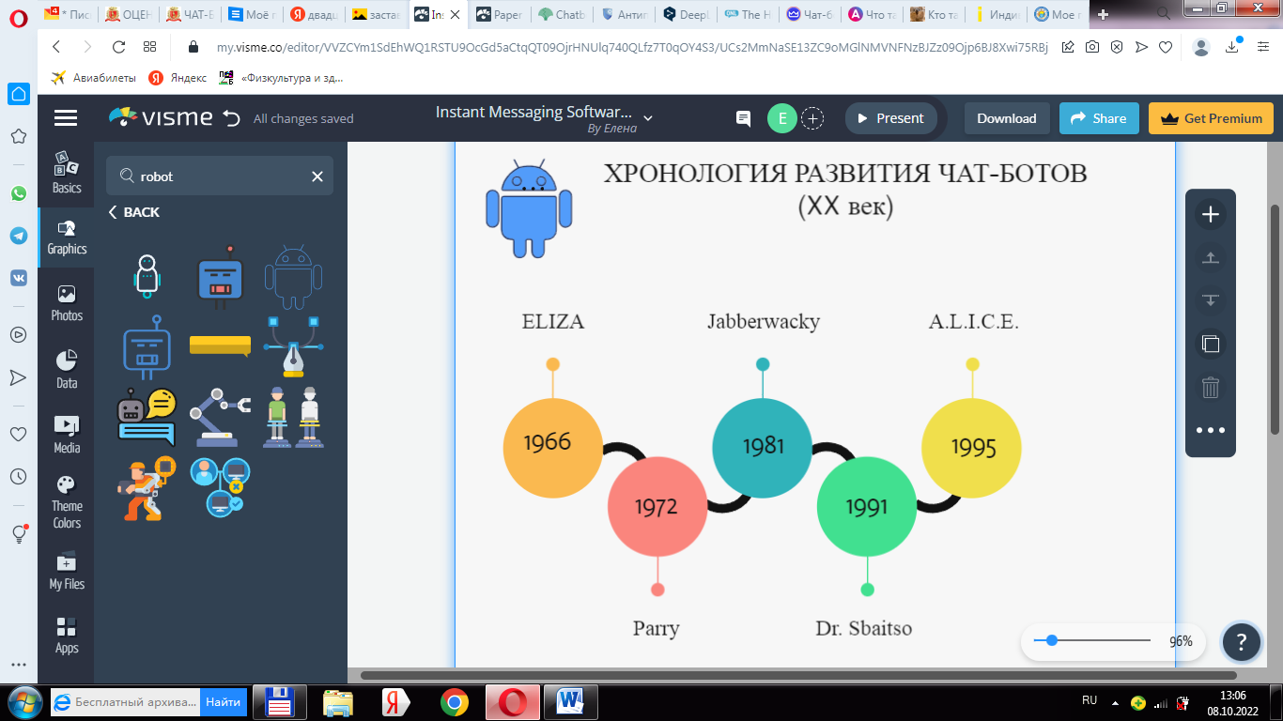

Рис.1 Хронология развития чат ботов в ХХ веке

**ELIZA (Элайза) - 1966 год**

Первый чат-бот в истории был разработан профессором Массачусетского технологического института Джозефом Вейзенбаумом в 1960-х годах. Он назывался ELIZA. Eliza стала первым шагом в развитии чат-ботов и была создана, чтобы показать, как может происходить общение между людьми и машинами. Она использовала шаблоны для ответа, но не обладала способностью к контекстуализации и обучению в процессе взаимодействия.

**Parry (Пэрри) - 1972 год**

Кеннет Колби, психиатр по профессии, разработал Parry с той целью, чтобы он вел себя как параноидальный шизофреник. Во время испытаний даже опытный психиатр не смог отличить реальных пациентов от Parry. Лежащий в основе подход Пэрри был более совершенным, чем у Элайзы.

**Jabberwacky - 1981 год**

Ролло Карпентер, британский программист, разработал первый аватар чат-бота Jabberwacky. Его целью было создание искусственного интеллекта, который мог бы успешно пройти тест Тьюринга.

**Dr. Sbaitso (Доктор Сбайтсо) - 1991 год**

Выпущенная компанией Creative Labs, Dr. Sbaitso была программой искусственного интеллекта, разработанной для компьютеров на базе MS-DOS. Программа взаимодействовала с пользователями по принципу "Почему ты так себя чувствуешь?", но не могла разрабатывать сложные взаимодействия.

**A.L.I.C.E. - 1995 Г.**

Созданная Ричардом Уоллесом, пионером искусственного интеллекта, A.L.I.C.E. (Artificial Linguistic Internet Computer Entity- искусственный лингвистический интернет-компьютерный объект) применяла эвристику сопоставления с образцом к входным данным, полученным от человека, и потом формировала разговор. Этот чат-бот прототипом при создании фильма «Она», получившего признание многих голливудских критиков.

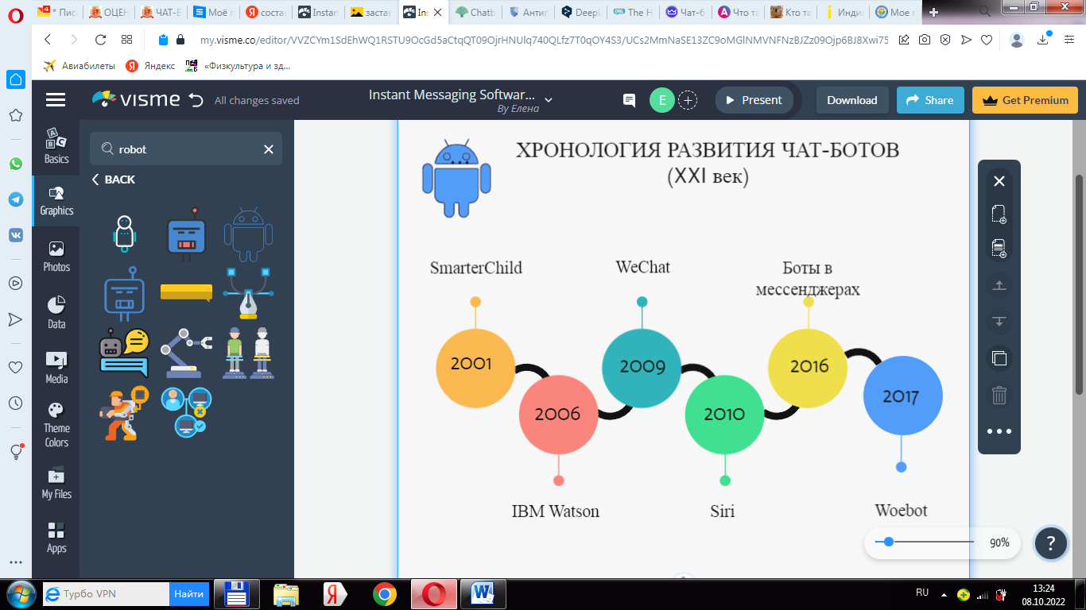

Рис.2 Хронология развития чат ботов в ХХI веке

**SmarterChild - 2001 год**

Разработанный компанией ActiveBuddy Inc., SmarterChild был интеллектуальным чат-ботом, который был широко распространен на самых популярных в мире платформах обмена мгновенными сообщениями и SMS-сервисах. Он установил тесные дружеские отношения с 30 миллионами пользователей Instant Messenger на AOL и MSN.

**IBM Watson - 2006 год**

Это компьютерная программа, отвечающая на вопросы, была разработана с целью соревнования с людьми в популярном телевизионном игровом шоу "Jeopardy!". Он использовал естественный язык для работы и стал основной системой, которая помогла врачам в обнаружении рака легких.

**WeChat – 2009 год**

В 2009 году китайская компания WeChat создала более продвинутый чат-бот. С момента своего запуска WeChat покорил сердца многих пользователей, которые очень привязались к нему. Это очень популярная платформа социальных сетей. С помощью этой платформы можно с легкостью создать простые чат-боты. WeChat стала хорошим помощником для маркетологов и работодателей и позволила сократить объем работы, при взаимодействии с клиентами в Интернете.

Хотя WeChat имеет свои особенности и менее производителен, чем современные приложения для обмена сообщениями, такие как Facebook Messenger, Slack и Telegram, это не значит, что на WeChat нельзя создать очень умного бота. Компания Chumen Wenwen, основанная в 2012 году бывшим сотрудником Google, создала очень сложного бота, работающего на WeChat.

**Siri - 2010 год**

Созданная компанией Apple, Siri стала первым интеллектуальным персональным помощником, который общался с пользователями, инициирующими голосовые запросы, с помощью обработки естественного языка. Это был новаторский чат-бот, за которым последовали виртуальные помощники таких технологических гигантов, как Google, Amazon и Microsoft.

**Боты в мессенджерах - 2016 год**

В начале 2016 года мы увидели первую волну применения технологии искусственных данных в разработке чат-ботов. Платформы социальных сетей, такие как Facebook, позволили пользователям создавать чат-бота для своей торговой марки или услуги, чтобы клиенты могли выполнять некоторые из своих повседневных действий, находясь внутри своей платформы обмена сообщениями. С момента запуска Facebook Messenger стал крупнейшим примером чат-ботов в истории. Сейчас в нем работает более 1 00 000 чат-ботов из разных сегментов.

**Woebot - 2017 год**

Woebot – это еще одна важная эра в развитии чат-ботов для здравоохранения. Woebot был разработан для взаимодействия и лечения пациентов, страдающих от депрессии.

Общение с помощью чат-ботов не за горами. Gartner, исследовательская компания в области технологий, предсказала, что 85% всех взаимодействий с клиентами будут осуществляться с помощью чат-ботов, что говорит о том, что нас ждут долгосрочные отношения с чат-ботами.

Внедрение чат-ботов в повседневную жизнь привело нас к появлению разговорного интерфейса. Это интерфейс, который скоро не будет требовать ни экрана, ни мыши. Интерфейс будет полностью разговорным, и эти коммуникации будут неотличимы от бесед, которые мы ведем с нашими друзьями и родственниками.

Чтобы в полной мере объяснить масштабность этой грядущей реальности, нам придется вернуться к самым ранним дням создания компьютера, когда впервые возникло стремление к технологии искусственного интеллекта и разговорному интерфейсу.

***ВЫВОДЫ:*** *Чатбот - это разговорное программное обеспечение, которое позволяет компаниям общаться со своей аудиторией мгновенно и индивидуально без ущерба для автоматизации. У большинства людей боты ассоциируются с искусственным интеллектом. Однако искусственный интеллект не обязательно необходим для создания функционального чатбота.*

## Основные функции и принципы работы чат-бота

Чат-боты работают по принципу анализа и определения запроса пользователя на извлечение соответствующих объектов. Это является основной задачей работы чат-бота. После того, как анализ сделан, соответствующий ответ предоставляется пользователю.

Чат-боты работают *на основе трех методов классификации,* представленных на рис. 3 и 4:

1. **Сопоставление шаблонов**

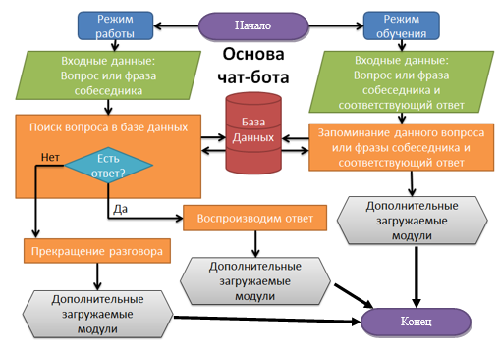

Рис.3 Принцип работы чат-ботов на основе сопоставления шаблонов

Источник: [Чат-боты: возможности и применение   
https://school-herald.ru/ru/article/view?id=1282]

Боты используют сопоставление шаблонов для группировки текста и выдают соответствующий ответ клиентам. Язык разметки для искусственного интеллекта (AIML) является стандартной структурированной моделью этих шаблонов. Бот способен получить правильный ответ по соответствующему шаблону. Боты реагируют на все, что связано с соотнесенными шаблонами [17].

1. **Понимание естественного языка (NLU)**

Понимание естественного языка (NLU) - это способность чат-бота понимать человека. Это процесс преобразования текста в структурированные данные для понимания машиной. NLU следует трем конкретным концепциям: сущности, контекст и ожидания [13].

1. **Обработка естественного языка (NLP)**

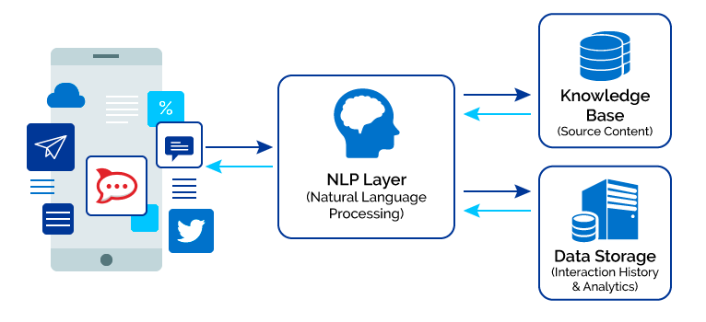

База данных

Хранилище данных

Рис.4 Принцип работы чат-ботов на основе обработки естественного языка (NLP)

Источник: [What is Chatbot? Why are Chatbots Important? <https://www.revechat.com/blog/what-is-a-chatbot/>]

Боты для обработки естественного языка (NLP) предназначены для преобразования текста или речи пользователя в структурированные данные. Далее эти данные используются для выбора релевантного ответа. NLP включает такие важные этапы, как токенизация, анализ настроения чат-бота, распознавание сущностей и разбор зависимостей [13].

Чат-боты обрабатывают данные, чтобы быстро отвечать на всевозможные запросы пользователей с помощью заранее установленных правил и чат-ботов на основе искусственного интеллекта.

Исходя из методов классификации работы чат-ботов, выделяют три их основных *типа*:

1. **Чат-бот, основанный на правилах (кнопочные)**

Чат-бот на основе правил - это разговорное программное обеспечение, которое работает по принципу структурированного потока, часто изображаемого в виде дерева решений. Боты на основе правил имеют менее гибкий поток разговоров, чем боты на основе искусственного интеллекта (далее ИИ), что может показаться ограничивающим фактором, но в ряде случаев это является преимуществом. Другими словами, это ограничение для пользователей является преимуществом, так как можно с уверенностью сказать, что они всегда получат нужный опыт. Следовательно, боты, основанные на правилах, очень безопасны и подотчетны. Эти характеристики являются ключевыми для эффективного функционирования рабочих процессов. Этот тип чат-ботов не использует искусственный интеллект. Однако это не означает, что он не способен на сложные действия с использованием различных интеграций и дополнительных возможностей.

Выделяют несколько основных характеристик работы чат-ботов на основе правил:

* они следуют заранее определенным правилам, поэтому бота легко использовать для решения более простых сценариев;
* взаимодействие очень структурировано и наиболее применимо к функциям поддержки клиентов;
* наилучшим образом подходят для ответа на простые запросы, такие как запрос о часах работы, статусе доставки или деталях отслеживания.

1. **Чат-бот, созданный с использованием естественного языка(NLP)**

NLP Chatbot - это чат-бот с искусственным интеллектом, использующий обработку естественного языка - небольшое подмножество искусственного интеллекта, которое занимается лингвистикой и способностью программного обеспечения понимать естественный человеческий язык.

Боты на основе NLP могут использовать возможности машинного обучения. Если задействовано машинное обучение, это означает, что бот способен учиться на собственных ошибках. С другой стороны, если ИИ-бот не управляется алгоритмом машинного обучения, это требует от разработчика проверять ответы бота и "обучать" его, внося исправления в процессе ошибки. Этот тип ботов обычно структурно свободен и, по большей части, позволяет пользователю управлять и контролировать разговор.

Его преимущество заключается в том, что он предлагает наиболее естественный опыт общения. Однако это преимущество часто может стать его самым большим недостатком. Из-за отсутствия структуры пользователи могут запутаться в том, что на самом деле может делать бот. И это может привести к непредсказуемому результату. Чтобы избежать этих недостатков, при разработке NLP-бота необходимо сделать акцент на качестве дизайна беседы.

Выделяют несколько основных характеристик работы NLP-ботов:

* могут понимать контекст и намерения сложных разговоров и стараются предоставить более релевантные ответы;
* ИИ-боты применяют предиктивный интеллект и анализ настроений, чтобы лучше понимать эмоции клиентов.
* боты машинного обучения учатся на поведении пользователей и обеспечивают более персонализированные беседы.

1. **Разговорное приложение**

Разговорные приложения - это следующий шаг в эволюции традиционных чат-ботов на основе НЛП или правил. Они берут NLP или основанные на правилах потоки и обогащают их визуальными элементами пользовательского интерфейса (например, кнопками, календарями, картами, графиками, транзакционными элементами пользовательского интерфейса и т.д.). Используя визуальный интерактивный пользовательский интерфейс, они помогают в тех случаях, когда разговор не является наиболее эффективным выбором. При этом вам не надо отказываться от общения один на один.

Основное *назначение чат-бота* - это выяснение проблемы пользователя и предложение варианта ее решения.

Что же касается функций чат-ботов, то они зависят от сферы применения ботов. В ходе анализа основных сфер применения чат-ботов, можно сделать вывод, что чаще всего ботов используют *для работы с клиентами*. Таким образом, среди основных функций применения чат-ботов, ориентированных на обслуживание клиентов, можно выделить следующие [10]:

* предоставление основной информации о продукте;
* обновление информации о клиенте/заказе;
* добавление/изменение/удаление планов;
* выбор параметров или предпочтений;
* включение/выключение функций (например, роуминг, определитель номера)
* предложение по страховке или доставке (после сбора информации в разговорной форме);
* предоставление информации о доставке;
* поиск филиала/местоположения
* подтверждение одобрения на получение кредита и предоставление калькулятора;
* прием заявок на кредитные карты;
* поиск существующего полиса;
* помощь на дороге;
* оформление заказа (например: такси, билет в кино, на поезд, самолет, бронирование отеля, автомобиля);
* регистрация на рейс или круиз;
* поиск услуг (например, ближайший к вам банкомат)
* заказ пиццы или еды на вынос;
* обновления последних новостей;
* подробная информация о текущих акциях, скидках и предложениях.
* информирование клиентов о новостях компании, продуктах и ​​рекламных акциях
* предоставление информации об условиях и политике;
* информирование о режиме работы предприятия.

В своих исследованиях Н.А. Тугушева выделяет три основные функции использования чат-ботов [5]:

– выполнение рутинных операций — для решения простых, однообразных задач, для которых нет необходимости тратить время и ресурсы сотрудников

– оказание помощи (выступают в качестве консультантов, могут поддержать беседу предлагая первичную информацию, узнавать контактные данные и т. п.);

– аналитическая (помощники в сборе данных, через общение, распространять корпоративную информацию внутри чата);

– развлекательная (социальные боты, предназначенные для общения с людьми).

*Социальные чат-боты*, в первую очередь, были созданы для удовлетворения потребностей пользователей в общении. Именно поэтому они разрабатываются с учетом умений распознавания эмоции и отслеживания эмоциональных изменений во время разговора. Социальные чат-боты также могут выполнять различные задачи в контексте случайных разговоров. Для этого у них должны быть сформированы навыки, направленные на удовлетворение запросов пользователей.

Эмоциональная привязанность и социальная принадлежность являются одними из основных потребностей человека, поэтому создание социальных чат-ботов для удовлетворения этих эмоциональных потребностей имеет большое значение для нашего общества. Чтобы удовлетворить эти потребности, социальный чат-бот должен продемонстрировать достаточный уровень эмоционального интеллекта.

*ВЫВОДЫ: чат-боты по работе с клиентами способны решать многие задачи, направленные на возможность привлечение новой аудитории, продвижение рекламы, оказание услуг по запросу и потребностям клиентов, стимулирование продаж, формирование у них интереса к компании.* *Социальные чат-боты должны развивать следующие способности: эмпатию, социальные навыки, личность и интеграцию эмоционального интеллекта и IQ.*

## Преимущества и недостатки использования чат-бота

С появлением разговорных чат-ботов стало возможным работу с клиентами вывести на новый уровень. Эффективность была настолько впечатляющей, что в 2021 году после автоматизации обслуживания клиентов в организациях стало на 70% меньше звонков, чатов и писем.

Итак, что нужно знать при внедрении разговорных чат-ботов? Вот некоторые преимущества и проблемы, на которые следует обратить особое внимание [8].

**Преимущества**

*1. Основные помощники в сегментации клиентов*

С помощью чат-бота можно проводить опросы, выявлять потребности и делать уникальные предложения для разных аудиторий. Разговорные чат-боты помогают лучше изучить своих клиентов. Они позволяют выяснить запросы и потребности клиентов, а также интересующие их продукты или услуги, облегчают принятие стратегических решений.

*2. Главный инструмент для продаж*

Чат-бот может стать идеальным помощником для продвижения новых продуктов и отправки проактивных уведомлений. Они также могут немедленно отреагировать на запросы потенциальных клиентов и помочь ускорить процесс принятия решения о покупке.

*3. Обслуживание клиентов 24/7*

Одним из самых больших преимуществ является то, что чат-боты доступны в любое время для оказании помощи клиентам.

*4. Оперативность*

В кратчайшие сроки клиент получает ответ на каждый поставленный вопрос.

*5. Помощь в оптимизации расходов*

Представьте, что ваши менеджеры тратят больше времени, отвечая только на те вопросы, которые требуют присутствия человека. Внедрение чат-бота с разговорным ИИ — отличный способ автоматизировать обслуживание клиентов и улучшить услуги, предоставляемые менеджерами, что приведет к оптимизации затрат в среднесрочной перспективе.

*6. Повышение уровня удовлетворенности клиентов*

Все люди разные, как и манера их общения. Вот почему так важно предлагать адекватный и чуткий ответ на каждый запрос. Например, наш разговорный ИИ может понимать неформальный язык, улучшать разговоры с помощью плагинов и распознавать намерение каждого взаимодействия.

Не смотря на явные преимущества использования чат-ботов, существуют ряд проблем, с которыми могут столкнуться пользователи.

**Проблемы**

*1. Основной недостаток чат-ботов — ошибки в нестандартных ситуациях:* боты реагируют только на определенные ключевые слова, поэтому обязательно должна быть переадресация на живых сотрудников.

*2. Чат-бот - это не человек*

Да, это очевидно. Но мы должны помнить об этом. Разговорный чат-бот - это не то же самое, что человеческий менеджер, поэтому он не всегда понимает запрос или его выбор ответов может быть ограничен. Это заставляет его звучать "роботизированно".

Как это исправить? Современные решения на основе ИИ, позволяют создать индивидуальность для нашего чат-бота и адаптировать его ответы к контексту. Мы даже можем в процессе каждого взаимодействия научить его проявлять сочувствие на основе определенных сообщений или включать уклончивые ответы.

*3. Необходимо время на внедрение*

Это не является недостатком, но стоит помнить, что, как и все улучшения, внедряемые в компании, требуется время, пока все будет работать на 100% и показывать реальные результаты. Внедрение, настройка и обучение могут занять некоторое время.

*4. Потребность в обслуживании*

Чат-боты нуждаются в постоянном обслуживании и оптимизации своей базы знаний и способов общения с клиентами. Необходимо оснащать чат-бота новыми и значимыми данными (контентом), которые помогут впоследствии ответить на вопросы и запросы клиентов.

*ВЫВОДЫ: разговорные чат-боты проще в использовании, чем другие типы чат-ботов. Сегодня можно выбрать подходящие платформы для работы, которые не требуют больших инвестиций или слишком много времени. Самое сложное во всем процессе - это научить чат-бота взаимодействовать с клиентами. Затем необходимо будет просто поддерживать его работу. Это не так существенно по сравнению с теми преимуществами, которые привносит чат-бот для эффективной работы компании: сегментация клиентов и повышение уровня их удовлетворенности, увеличение объемов продаж, оптимизация расходов.*

## Чат-бот для социальных сетей и мессенджеров

## Обзор основных площадок

В последнее время наблюдается тенденция роста числа отказа клиентов от пользования сайтами. От установки приложений тоже постепенно отказываются, потому что их уже так много, что они быстро надоедают, к тому же занимают много памяти в телефонах и их попросту удаляют. По статистике GlobalWebIndex около 80% пользователей активно пользуются всего тремя приложениями, среди которых есть хотя бы одна социальная сеть или мессенджер.

Создание чат-бота компании обойдется в разы дешевле, чем создать целое приложение. В боте проще создать сценарий для коммуникации. Боты портативны, их можно интегрировать в навигатор, приложение, на сайт, в программу личного помощника или на любую другую платформу. Поэтому заинтересовать аудиторию через какие-то новые приложения намного сложнее, чем через уже установленные. Особенно это касается мессенджеров и социальных сетей, которые есть почти у каждого.

Управление по анализу киберпространства и инфраструктуры правительства США дает следующее определение **ботам социальных сетей**: "Программы, которые различаются по размеру в зависимости от их функций, возможностей и дизайна; они могут использоваться на платформах социальных сетей для выполнения различных полезных и вредоносных задач, имитируя поведение человека. Эти программы используют ИИ, аналитику больших данных и другие программы или базы данных для имитации легитимных пользователей, размещающих контент" [12].

Imperva, ведущая компания в области кибербезопасности, дает более лаконичное определение: "Интернет-бот - это программное приложение, которое выполняет автоматизированные задачи через Интернет. Задачи, выполняемые автоматизированной технологией, как правило, просты и выполняются с гораздо большей скоростью по сравнению с деятельностью человека в Интернете".

Теперь, когда у нас есть базовое определение социальных ботов, давайте сделаем более глубокий обзор этих маленьких программ, встречающихся в Интернете, на платформах социальных сетей, в среде приложений и в онлайн-играх.

Чтобы разработать чат-бота как вашего дополнительного **«**сотрудник**а»**, он должен быть интегрирован с соответствующими корпоративными системами, из которых он может получать информацию. В большинстве случаев понадобится интегрировать мессенджер-платформу со сторонними сервисами и системами. В первую очередь речь идет о **CRM**, но также могут понадобится интеграции **с платежными системами, сайтом, ESP, Google Sheets** и т.д.

Часть платформ предлагает нативные интеграции — возможность объединить сервисы в пару кликов. Такой функционал значительно упрощает работу, ибо, в обратном случае, для интеграции потребуются навыки программирования или работа с сервисами-интеграторами с дополнительной платой за них и умение работать с вебхуками.

**Сервисы-интеграторы** ─ промежуточное звено между мессенджер-платформами и другими сервисами. Они помогают без программистов настроить обмен информацией между практически любыми приложениями: от Гугл-таблиц до платежных систем и применяются там, где нет нативных интеграций или их возможностей недостаточно [14].

Основные сервисы, которые существуют в том числе на русскоязычном рынке:

* Альбато
* Zapier
* Onlizer
* Apix-Drive
* IntegroMat
* IFTTT (If This Then That)

## С какими социальными сетями интегрируется Чат-бот?

Активные пользователи Интернета в повседневной жизни сталкиваются с чат-ботами в мессенджерах или на страницах веб-портала. На сегодняшний день существуют различные каналы, которые уже используют виртуального консультанта для коммуникации с клиентами:

**Telegram**

B Telegram существует огромное количество интернет-консультантов, которые облегчают работу компании. Сначала сообщение получает бот, а потом автоматически перенаправляется к менеджеру. Кроме того, чат-боты помогают вести новостные рубрики, отправляют коммерческие предложения и т. д.

**VKontakte**

Чат-боты используются для раскрутки и продвижения аккаунтов, для автоматического администрирования пабликов VKontakte, а также для размещения контента (текста, фото, видео) в сообществах. Отличительной характеристикой является возможность создавать в VKontakte собственных ботов в специальных конструкторах.

### Viber

Используя функции чат-бота, пользователь знакомится с новинками продукции, получает консультацию по запросам, а также участники чата могут получить дистанционную техподдержку.

**Slack**

**Slack** — мессенджер для корпоративного общения, в нём создано много бизнес-ботов. Но некоторые компании создают ботов для решения пользовательских задач — например, бот для заказа еды от Taco Bell и бот с рассылкой дешёвых авиабилетов Aviasales.

**Skype**

Чат-бот для Скайпа может отправлять массовые рассылки выбранным пользователям и структурировать поступающую информацию.

**TikTok**

Чат-бот в TikTokиграет важную роль в популяризации пользователя. Если необходимо накрутить подписчиков, увеличить число лайков и выполнить другие необходимые функции, то можно использовать интернет-бот для решения этих проблем.

**WhatsApp**

Существуют минимальные отличи мессенджера WhatsApp от Viber или Telegram, поэтому принципы работы чат-бота в нем те же самые. Бот используется для автоматизации бизнес-процессов: ведет переписку, размещает контент и т.д.

**Одноклассники**

Многомиллионная аудитория Одноклассников, которая является целевой для большинства сегментов товаров и услуг, стимулирует к улучшению качества сервиса с ботов. Также с автоматизированной системы становится легче привлекать внимание к сети. Так, например, можно отправлять веселые анекдоты, выкладывать подборку фильмов или делиться кулинарными рецептами.

**Youtube+Telegram**

Программа для скачивания видео с платформы Youtube. Для этого необходимо ввести в Telegram название бота, и далее в окне диалога вбить название нужного видеоролика.

**Discrord**

Discrord – приложение для общения, но изначально было предназначено для игрового комьюнити. Боты в данном приложении выполняют определенные функции: автоматическое сканирование текстовых сообщений на предмет нарушения, воспроизведение музыки на серверах и открытие допуска к эксклюзивным ролям. Таким образом, бот помогает улучшить качество обслуживания в самом приложении.

**Веб-сайты**

Бот для сайта помогает пользователю выбрать нужный раздел или отвечае на часто задаваемые вопросы. Если бот не смог ответить на вопрос, то бот-консультант может переадресовать потенциального покупателя на «человеческого» оператора call-центра.

*ВЫВОДЫ: на сегодняшний день увеличился спрос в использовании чат-ботов, поэтому бот-помощники постоянно совершенствуются, становятся всё более надежными и человечными. Вполне вероятно, что скоро боты заменят многие приложения. Однако будет неправильно утверждать, что в будущем чат-боты полностью вытеснят приложения, однако для многих социальных сетей бот может стать хорошей и выгодной альтернативой.*

## Сферы использования ботов в социальных сетях

Современная эпоха социальных сетей стала возможной благодаря распространению смартфонов и развитию беспроводных технологий. Поскольку все больше людей используют цифровые технологии в повседневной жизни, неудивительно, что социальные чат-боты были разработаны в качестве альтернативного способа взаимодействия.

Конечно, существуют вредоносные боты, используемые со злым умыслом. Но многие из них просто используются для выполнения множества полезных, но в основном не эффектных повседневных задач, которые требуют средств автоматизации для достижения максимальной эффективности и круглосуточной доступности.

**Примеры полезных чат-ботов социальных сетей:**

* социальный чат-бот — это первый шаг к простому круглосуточному обслуживанию клиентов, помогая клиентам в социальных сетях и приложениях, через базовые продажи, вопросы и ответы или процесс заказа продукта;
* информационные боты, которые информируют подписчиков о последних новостях по интересующим им темам;
* Word-боты, облегчающие изучение новых слов будущим студентам, желающим сдать вступительные экзамены в престижные университеты;
* версия опроса, которая позволяет отправлять опросы клиентов из вашей учетной записи после выполнения функции покупок продукта или запроса;
* бот Twitch, который позволяет подписчикам обрабатывать запросы на песни на платформе потокового вещания для геймеров и других ведущих.

**Примеры вредоносных чат-ботов социальных сетей:**

* создание поддельных подписчиков и комментариев в социальных сетях;
* регистрация поддельных просмотров на YouTube;
* распространение фейковых новостей и теорий заговора через социальные сети и мессенджеры;
* регистрация ложных просмотров в прямом эфире или имитация подлинного взаимодействия стримера и зрителя на игровых сайтах;
* создание поддельных аккаунтов.

Специалисты в сфере чат-ботов Шауар Б. и Этвел Э. предлагают четыре основные сферы их использования [6]:

1) бизнес и электронная коммерция;

2) получение информации;

3) бот-учителя (обучение иностранным языкам и другим дисциплинам);

4) развлечения.

Проведя анализ зарубежных и российских исследований в области сферы применения чат-ботов в социальных сетях, можно обозначить следующие *сферы их применения*:

* Финансовая сфера
* Онлайн-торговля
* Гостиничный бизнес
* Медицина
* Бьюти-индустрия
* Работа в офисе
* Развлечения
* Общение
* Образование
* Волонтерская деятельность

*ВЫВОДЫ: по мере того как искусственный интеллект все больше проникает в нашу жизнь, в виде роботов, устройств IoT (Интернет вещей), и онлайн-чатботов, необходимо разработать этические принципы для разработки и внедрения таких систем ИИ.* *Учитывая огромное влияние социальных чат-ботов, их разработчики должны следовать правилам как социальных, так и этические норм. Дизайнерские решения должны быть тщательно продуманы, а функции чат-бота откорректированы в процессе взаимодействия социальных чат-ботов и миллионов людей на различных социальных платформах.*

# ГЛАВА 2. ПРАКТИЧЕСКАЯ ЧАСТЬ

Чат-боты помогают облегчить жизнь людей, – заказать роллы или пиццу, приобрести билеты в кино или купить платье можно теперь не выходя из мессенджера. Их использование выгодно как для клиентов, так и для компаний. Об эффективности использования чат-ботов [рассказывал Марк Цукерберг](https://www.youtube.com/watch?v=ouE6qyTc-l0) на конференции F8 в 2016 году, – на его взгляд, они существенно сокращают время обслуживания клиентов и являются одним из самых актуальных трендов на сегодняшний день [16].

В ходе своего исследования я решил узнать, насколько в действительности сегодня люди часто используют чат-боты в повседневной жизни. Мной был составлен опрос на платформе [Google Формы](../Downloads/Google%20Формы) (<https://docs.google.com/forms/d/e/1FAIpQLScO2uqT_6-UluH4kf8oPWKVuABFD0D0jsM7wSZ_3HbG28-12Q/viewform?usp=sf_link>) и предложены ряд вопросов. Ответы на эти вопросы представлены ниже на рис. 5,6,7,8,9 и 10:

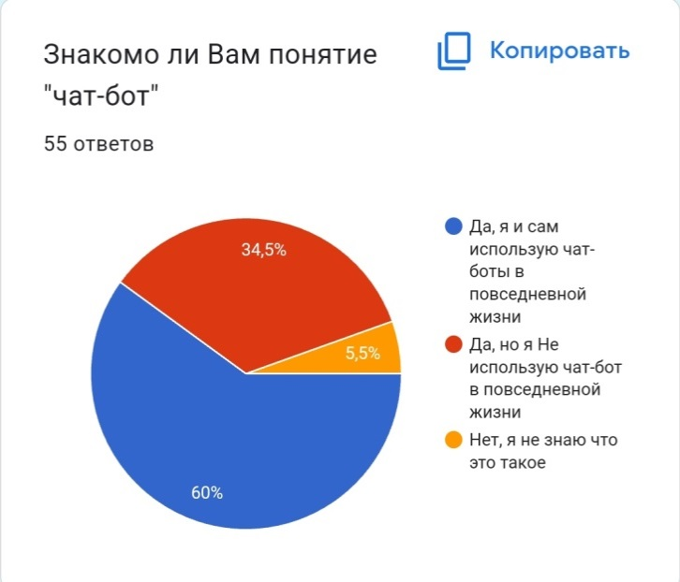

Рис.5 Ответы респондентов на вопрос анкеты «Знакомо ли Вам понятие «чат-бот?»

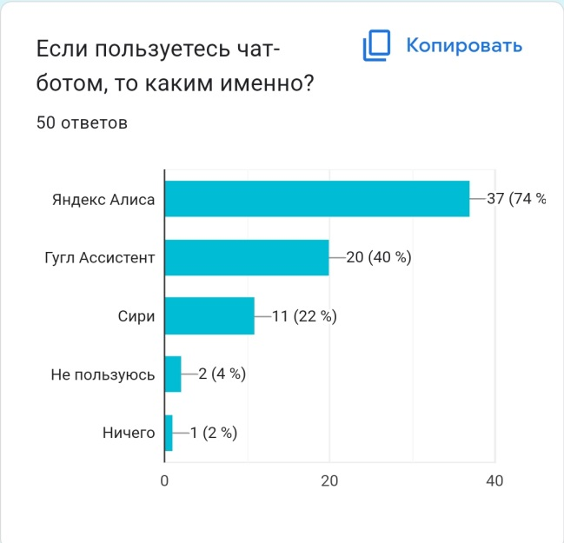

Рис.6 Ответы респондентов на вопрос анкеты «Если пользуетесь чат-ботом, то каким именно?»

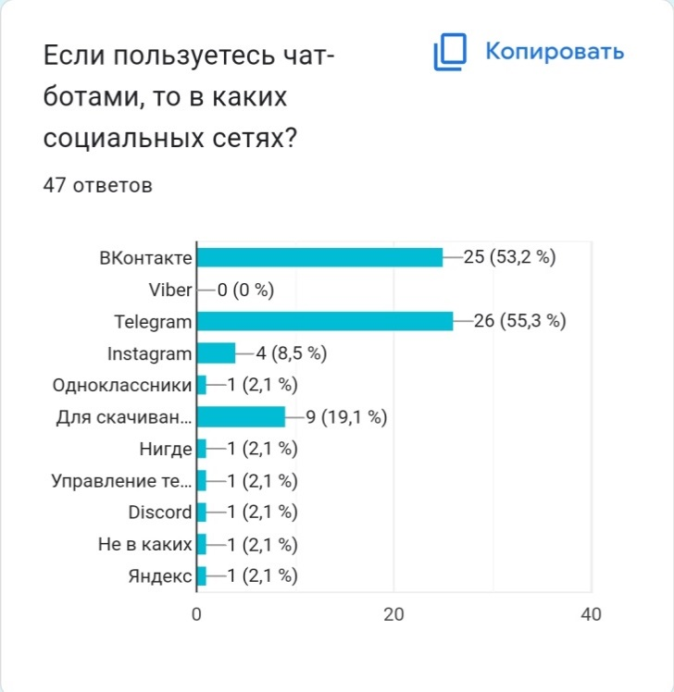

Рис.7 Ответы респондентов на вопрос анкеты «Если пользуетесь чат-ботом, то в каких социальных сетях?»

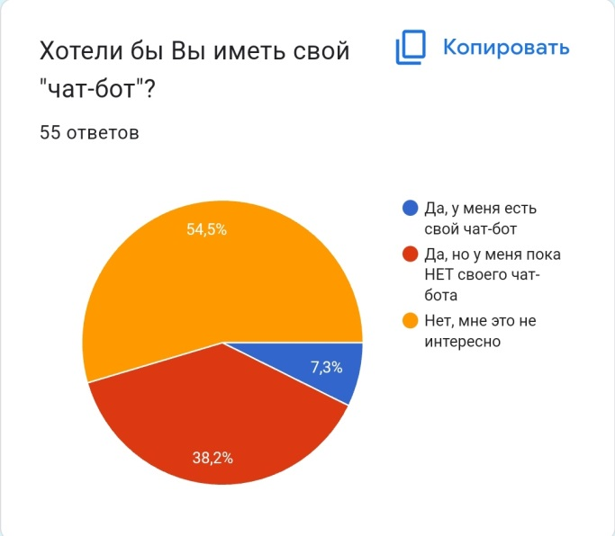

Рис.8 Ответы респондентов на вопрос анкеты «Хотели бы Вы иметь свой «чат-бот»?»

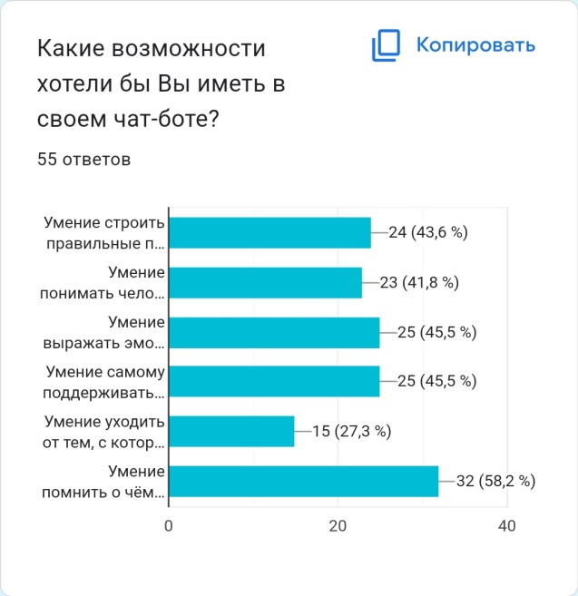

Рис.9 Ответы респондентов на вопрос анкеты «Какие возможности хотели бы Вы иметь в своем чат-боте?»

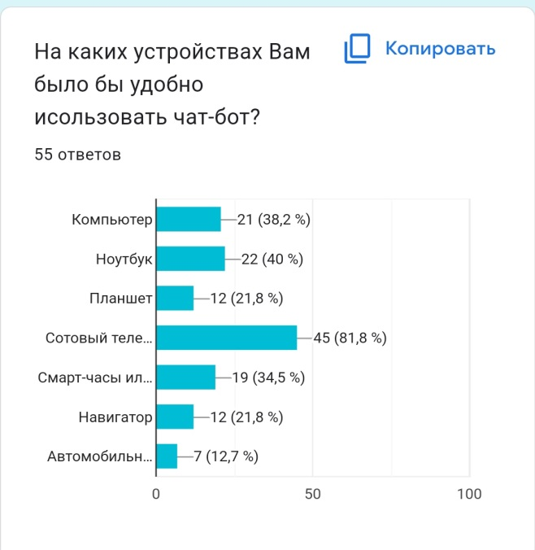

Рис.10 Ответы респондентов на вопрос анкеты «На каких устройствах Вам было бы удобно использовать чат-бот?»

Из приведенного анкетирования можно сделать вывод, что в действительности чат-боты популярны в использовании, 60% опрошенных знают что такое чат-бот и использует их в повседневной жизни. Основными ботами, которыми пользуются опрошенные явились Яндек Алиса (37%), Гугл Ассистент (20%) и Сири (22%). Наиболее используемые социальные сети с чат-ботами – это Телеграмм (55%), ВКонтакте (53%), а также YouTube для скачивания видео (19%). Однако лишь 7% опрошеных отметили, что имеют свой собственный чат-бот и настораживает тот факт, что 55% не видят надобности иметь своего бота. Скорее всего это связано с тем что не все владеют иноформацией в каких сферах, социальных сетях можно использовать чат-боты и скакой целью. А также многие представляют, что ботов необходимо создавать, используя языки програмирования, а это вызывает большие сложности. Таким образом, следующим моим шагом является разбор существующих способов создания чат-бота.

## Создание чат-бота на конструкторе

Начало разработки чат-бота может показаться вначале сложным и даже пугающим. Однако благодаря не стоящему на месте технологическому развитию, а также популярности no-code инструментов, процесс создания стал удобным и доступным как в плане навыков, так и в плане затрат.

Конструкторы чат-ботов - это и есть тот инструмент, который упрощвет разработку ботов. Итак, будь вы маркетолог, торговый представитель, специалист по работе с клиентами, бизнесмен или любой другой не связанный с IT специалист, вы тоже можете создать своего собственного виртуального помощника!

Большинство людей испытывают дискомфорт и неуверенность перед этим процессом. Это выглядит как сложная задача, где вам непонятно, как сделать чат-бота или с чего начать. Сегодня с помощью визуальных конструкторов ботов каждый может создавать своего собственного помощника чат-бота. Вам не надо обладать навыками кодирования или какими-нибудь иными IT-способностями, необходимо только придерживаться следующего алгоритма действий [11]:

Шаг 1: Определить цель вашего чат-бота

Шаг 2: Решить, где вы хотите, чтобы он появился

Шаг 3: Выбрать платформу, социальную сеть для чат-бота

Шаг 4: Разработать разговор чат-бота в конструкторе чат-ботов

Шаг 5: Протестировать чат-бота

Шаг 6: Обучить чат-бота

Шаг 7: Соберать отзывы от пользователей

Шаг 8: Отслеживать аналитику чат-бота для его улучшения

В ходе исследования были проанализированы различные конструкторы чат-ботов и выделеные наиболее востребованные и часто используемые:

* Aimylogic
* BroBot
* Flow XO
* BotKits
* Botmother
* Fasttrack
* Botsify
* Dexter
* Gerabot
* Chatforma
* Chatbot
* Salebot
* Konverbot

Для того чтобы легче было определиться с инструментом, который подойдет по бюджету и функционалу, ниже в таблице 1 представлены все вышеупомянутые конструкторы чат-ботов:

Таблица 1

**Сравнительная таблица конструкторов чат-ботов**

|  |  |  |  |  |  |  |  |
| --- | --- | --- | --- | --- | --- | --- | --- |
| **Конструкторы чат-ботов** | **Визуализация процесса** | **Готовые шаблоны** | **Цена** | **Бесплатный период** | **Интеграции или своя CRM** | **Платформы** | **Дополнительный функционал** |
| Aimylogic | блок-схемы | готовые интенты | от 990 руб./мес. | 14 дней | Битрикс24 | WhatsApp, Telegram, Viber, Facebook, ВКонтакте, Instagram, онлайн- чаты, голосовые помощники | Умный обзвон, голосовые боты, конструктор навыков для голосовых ассистентов |
| BroBot | таблица | шаблоны ответов | от 479 руб./мес. | бессрочно для одного аккаунта одной соцсети | нет | ВКонтакте, Одноклассники, Facebook, Instagram, Mamba, LovePlanet | Автоматизация лайков, репостов, приглашений в группы и друзья, постинга и т. д. |
| Flow XO | блок-схемы | шаблоны сценарие | от 19 долл./мес. | бессрочно с ограничениями | 100+ интеграций, в том числе несколько CRM | Facebook Messenger, Telegram, Twilio SMS, Clack, сайт | Аналитика взаимодействий с пользователями |
| BotKits | блок-схемы | нет | от 390 руб./мес. | 7 дней | своя мини-CRM | ВКонтакте, Telegram, Facebook, Viber, Одноклассники, Яндекс.Алиса | Триггерные рассылки по базе пользователей |
| Botmother | блок-схемы | нет | от 1699 руб./мес | бессрочно для одного бота | с CRM через сервисы-интеграторы Zapier, Albato, ApiX- Drive | Telegram, Viber, WhatsApp, Facebook,ВКонтакте, Одноклассники, сайт | Аналитика взаимодействий, тригерные рассылки по базе пользователей |
| Fasttrack | блок-схемы | готовые сценарии | индивидуально | нет | своя CRM | Telegram, Viber, Facebook Messenger, ВКонтакте, Одноклассники, WhatsApp, Email, сайт | Автоворонки, создание интернет- магазина в мессенджере, чат- центр, рассылки |
| Botsify | блок-схемы | шаблоны для разных ниш | от 40 долл./мес. | 14 дней | через Zapier | Сайт, WhatsApp, Facebook Messenger, SMS | Статистика и аналитика, услуги разработчиков |
| Dexter | текстовый редактор | готовые шаблоны | от 20 долл./мес. | 14 дней | по API | Slack, Facebook Massenger, Twilio, Twitter, Alexa, Viber, сайт | Статистика и аналитика, рассылки по базе пользователей, которые взаимодействовали с ботом |
| Gerabot | блок-схемы | готовые решения за отдельную плату | от 480 грн./мес. | 1 месяц | своя CRM | Viber, Telegram, Facebook, сайт | Услуги разработчиков |
| Chatforma | список | нет | от 1000 руб./мес | 15 дней | Битрикс24, amoCRM | Facebook, Telegram, Viber, ВКонтакте, сайт | Мини-лендинги, товарные витрины в мессенджерах, рассылки и авторассылки |
| Chatbot | блок-схемы | готовые шаблоны | от 50 долл./мес. | 14 дней | по API и через Zapier | Facebook Messenger, Slack, LiveChat, сайт | Анализ производительности, А/Б-тестирование |
| Salebot | блок-схемы | готовые шаблоны | от 799 руб./мес. | 3 дня | своя CRM + интеграция по API | Telegram, ВКонтакте, Facebook Messenger, Talk-me, Viber, WhatsApp, Webim, LiveTex, Авито, Одноклассники, JivoSite, Юла, Instagram | Автоматизированны е рассылки, мобильное приложения конструктора, перенос клиентской базы, мини- лендинги, статистика и аналитика |
| Konverbot | блок-схемы | готовые шаблоны | от 1000 руб./мес | 3 дня | своя CRM + интеграция с Битрикс24 | Сайт, ВКонтакте, Telegram, Facebook Messenger, WhatsApp, Instagram, Jivosite, Livetex, Carrot Quest, Webim, Avito | Чат-бот лендинг на своем домене, аналитика, интеграция с IT- системами компании |

Источник: [[https://docs.google.com/spreadsheets/d/11mv_WaM-uHQPWhugPO2SSJOjqGvtzRGidRXgA1p0GgY/edit#gid=0](https://docs.google.com/spreadsheets/d/11mv_WaM-uHQPWhugPO2SSJOjqGvtzRGidRXgA1p0GgY/edit" \l "gid=0)]

## 2.2. Создание чат-бота при помощи кода

За последние несколько лет чат-боты на языке Python приобрели огромную популярность в различных сферах деятельности. Эти интеллектуальные боты на таком высоком уровне могут имитировать естественный человеческий язык и общаться с людьми, что их используют компании из различных промышленных отраслей. От коммерческих IT- фирм до медицинских учреждений - все, используют этот столь незаменимый инструмент для получения бизнес-преимуществ.

В ходе своего исследования мной был апробирован способ создания простого чат-бота с помощью Python [15].

Чтобы создать своего чат- бота, необходимо дать ему название, адрес и получить токен — строку, которая будет однозначно идентифицировать нашего бота для серверов Telegram. Для этого надо зайти в Telegram под своим аккаунтом и открыть «отца всех ботов», [BotFather](https://t.me/BotFather).

Далее нажимаем кнопку «Запустить» (или отправляем /start), в свою очередь BotFather присылает нам список доступных команд:

* /newbot — создать нового бота;
* /mybots — редактировать бота;
* /setname — сменить имя бота;
* /setdescription — изменить описание бота;
* /setabouttext — изменить информацию о боте;
* /setuserpic — сменить фото аватарки бота;
* /setcommands — изменить список команд бота;
* /deletebot — удалить бота.

Отправляем [BotFather](https://t.me/BotFather) команду /newbot, для создания нового бота. В свою очередь он попросит ввести имя бота, его можно написать, используя кириллицу. После ввода имени необходимо отправить адрес бота, при этом надо учесть, что он должен заканчиваться на слово bot. Например, sportbot или sport_bot. Если адрес уже кем‑то используется, BotFather попросит придумать другой вариант.

После того, как мы нашли свободный и подходящий для нас адрес, в ответ получаем сообщение, в котором после фразы Use this token to access the HTTP API будет написана строка из букв и цифр — это и есть необходимый нам токен. Сохраняем ее на своем компьютере, чтобы потом использовать в скрипте бота.

Для взаимодействия с Telegram API есть несколько готовых модулей. Самый простой из них — **Telebot**. Чтобы установить его, необходимо набрать pip install pytelegrambotapi. В Linux, возможно, понадобится набрать pip3 вместо pip, чтобы мы смогли работать с третьей версией Python.

## ЭХО-БОТ

В начале работы необходимо реализовать так называемого эхо‑бота. Он будет получать от пользователя текстовое сообщение и возвращать его.

import telebot

# Создаем экземпляр бота

bot = telebot.TeleBot('Здесь впиши токен, полученный от @botfather')

# Функция, обрабатывающая команду /start

@bot.message_handler(commands=["start"])

def start(m, res=False):

bot.send_message(m.chat.id, 'Я на связи. Напиши мне что-нибудь )')

# Получение сообщений от юзера

@bot.message_handler(content_types=["text"])

def handle_text(message):

bot.send_message(message.chat.id, 'Вы написали: ' + message.text)

# Запускаем бота

bot.polling(none_stop=True, interval=0)

Запускаем скрипт и ищем в поиске Telegram своего бота по адресу, который придумали ранее. Запускаем бота кнопкой «Запустить» (Start) или командой /start и далее проверяем, что он работает и возвращает сообщения. Пример запуска работы чат-бота представлен на рис. 11:

[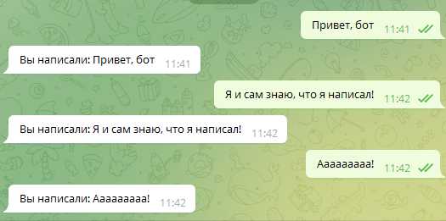](https://static.xakep.ru/images/6d98435bc099a3831e97e5cc45297cb4/23822/1.png)

**Рис.11 Пример запуска работы чат-бота**

**Источник: [Питоном по телеграму! Пишем пять простых Telegram-ботов на Python https://xakep.ru/2021/11/28/python-telegram-bots/#toc02.]**

**WIKIPEDIA-БОТ**

Далее можно попробовать научить бота не просто отсылать сообщения обратно, а, например, по введенному слову давать статью на Википедии. Здесь нам поможет модуль **Wikipedia**:

pip install wikipedia

Готовим код.

import telebot, wikipedia, re

# Создаем экземпляр бота

bot = telebot.TeleBot('Здесь впиши токен, полученный от @botfather')

# Устанавливаем русский язык в Wikipedia

wikipedia.set_lang("ru")

# Чистим текст статьи в Wikipedia и ограничиваем его тысячей символов

def getwiki(s):

try:

ny = wikipedia.page(s)

# Получаем первую тысячу символов

wikitext=ny.content[:1000]

# Разделяем по точкам

wikimas=wikitext.split('.')

# Отбрасываем всЕ после последней точки

wikimas = wikimas[:-1]

# Создаем пустую переменную для текста

wikitext2 = ''

# Проходимся по строкам, где нет знаков «равно» (то есть все, кроме заголовков)

for x in wikimas:

if not('==' in x):

# Если в строке осталось больше трех символов, добавляем ее к нашей переменной и возвращаем утерянные при разделении строк точки на место

if(len((x.strip()))>3):

wikitext2=wikitext2+x+'.'

else:

break

# Теперь при помощи регулярных выражений убираем разметку

wikitext2=re.sub('\([^()]*\)', '', wikitext2)

wikitext2=re.sub('\([^()]*\)', '', wikitext2)

wikitext2=re.sub('\{[^\{\}]*\}', '', wikitext2)

# Возвращаем текстовую строку

return wikitext2

# Обрабатываем исключение, которое мог вернуть модуль wikipedia при запросе

except Exception as e:

return 'В энциклопедии нет информации об этом'

# Функция, обрабатывающая команду /start

@bot.message_handler(commands=["start"])

def start(m, res=False):

bot.send_message(m.chat.id, 'Отправьте мне любое слово, и я найду его значение на Wikipedia')

# Получение сообщений от юзера

@bot.message_handler(content_types=["text"])

def handle_text(message):

bot.send_message(message.chat.id, getwiki(message.text))

# Запускаем бота

bot.polling(none_stop=True, interval=0)

Пример работы WIKIPEDIA-БОТ представлен на рис. 12:

[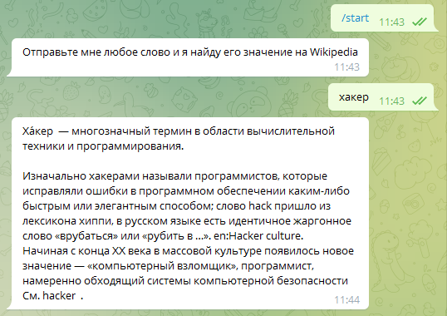](https://static.xakep.ru/images/6d98435bc099a3831e97e5cc45297cb4/23820/2.png)

**Рис.1 Пример работы WIKIPEDIA-БОТа**

**Источник: [Питоном по телеграму! Пишем пять простых Telegram-ботов на Python https://xakep.ru/2021/11/28/python-telegram-bots/#toc02.]**

**Основные ошибки**, с которыми можно столкнуться при создании чат-ботов:

*1. Маскировка чат-ботов под людей*

Когда клиенты нажимают на значок чата на каком-либо сайте, они не знают заранее, соединят ли их с человеком на другом конце или они будут говорить с чат-ботом.

*2. Необычные средства общения*

Общение с чат-ботом - это общение на основе текста, и он должен стремиться следовать тому же "этикету", как если бы он находился на другом конце разговора с другом. Вот некоторые моменты, которые следует учитывать, чтобы избежать ошибок чат-бота такого типа:

* длина сообщения (разговоры в чате, будь то в Messenger или WhatsApp, обычно разбиваются на более мелкие сообщения. Вместо того чтобы заваливать клиента текстом, когда он открывает чат-бот, чтобы начать разговор, подумайте о том, чтобы разбить свое сообщение на несколько небольших сообщений. Не стоит забывать, что клиенты обычно обращаются к чат-ботам для более коротких взаимодействий, поэтому если им придется читать длинное сообщение, прежде чем начать разговор, они могут даже не дойти до него);
* время на ответ (хотя люди обычно обращаются к чат-ботам за немедленными ответами, отсутствие паузы перед ответом не кажется привычным ведением разговора. Мы знаем, что ответы чат-ботов в любом случае автоматизированы, но подумайте о том, чтобы выдерживать две секунды между каждым сообщением чат-бота для более естественного восприятия);
* учет канала связи (в зависимости от продукта или услуги, которые вы продаете, вы будете привлекать разные типы клиентов. Чтобы лучше взаимодействовать с ними, при реализации стратегии чат-бота следует учитывать предпочитаемые пользователями каналы связи. Это может быть непосредственно на вашем сайте, но может быть и через Messenger или WhatsApp, если это лучше всего подходит вашим клиентам).

*3. Отсутствие визуальных элементов*

Напечатанные сообщения, в отличие от устных, которые могут опираться на мимику, жесты или визуальные подсказки, могут неверной интерпретироваться. Именно поэтому мы начали прибегать к эмодзи, GIF и даже видео, чтобы передать смысл нашей речи в Интернете, чего не могут сделать одни лишь слова. При разработке своего чат-бота вы должны обязательно включить визуальные элементы в дополнение к тексту. Но будьте осторожны и не переусердствуйте с эмодзи!

*4. Безликость чат-бота*

При разработке чат-бота не забудьте приписать ему индивидуальность, которая будет проявляться в тоне голоса, формулировках и других речевых оборотах текста, а также в имени, которое вы решите дать своему боту, его аватаре и других визуальных элементах.

*5. Отсутствие переадресации на оператора.*

Боты могут ошибаться в нестандартных ситуациях, и тогда на помощь должны приходить живые консультанты. Для этого позаботьтесь о настройке переадресации, чтобы консультант всегда мог подключиться к диалогу.

*6. Многозадачность.*

Иногда создатели ботов пытаются "обучить" их слишком многому. Особенно не стоит пытаться этого делать на конструкторе. В результате многозадачный бот плохо справляется со всеми задачами. Лучше сделать бот, который хорошо справится с одной задачей, чем плохо с несколькими.

# Заключение

Чат-боты стали неотъемлемой частью бизнеса. Они помогают клиентам заказать доставку еды, забронировать билет на самолет, оформить банковскую карту или выбрать товар. Многие компании используют чат-боты как дополнение к техподдержке. Кроме того, боты собирают данные о клиентах, позволяя персонализировать взаимодействие с ними.

В США чат-боты активно разрабатываются с начала 2000-х гг. В России чат-боты разрабатываются с 2016 г. В США разработаны такие популярные продукты на мировом рынке, как Google Now, Siri, Microsoft Cortana, Amazon Alexa, а в России – Яндекс Алиса. Исследования последних лет показали, что 67 % американцев, родившихся в 1981-1996 годах, готовы покупать товары и услуги с помощью чат-ботов, и 40 % из них делают это ежедневно. Однако в России мало пользуются данными функциями.

Чат-боты позволяют автоматизировать десятки бизнес-процессов, мгновенно реагируют на запросы клиентов и доступны 24/7.

В определенный момент чат-боты научатся так успешно имитировать людей и распространятся настолько широко, что мы даже не будем обращать внимания на то, что взаимодействуем с машиной, а не с человеком. В такой ситуации мы будем больше доверять чат-ботам и взаимодействовать с ними так, словно это дружелюбно настроенные сотрудники каких-либо компаний. Однако без человеческого вмешательства не обойтись. Не стоит забывать, что иногда люди хотят получить помощь от таких же людей.

# Список использованных источников

1. Зильберман Н.Н. Технологии виртуальных собеседников и формы речевого взаимодействия // Гуманитарная информатика.— 2009.— № 5.—С. 80–85 стр.
2. Иванова Е.Г. Интеллектуальные диалоговые интерфейсы в системах электронной коммерции // Известия ЮФУ. Технические науки.— 2007.— № 2., 42–52 стр.
3. Иванов А.Д. Чат-боты в Telegram и в контакте как новый канал распространения новостей//Вестник Волжского университета им. В.Н. Татищева, Том 1, № 3, 2016 г., 126–132 стр.
4. Кузнецов В.В. Перспективы развития чат-ботов//Успехи современной науки.— 2016.— № 12, 16–19 стр.

Тугушева, Н. А. Использование чат-ботов в различных сферах повседневной жизни / Н. А. Тугушева. — Текст : непосредственный // Молодой ученый. — 2017. — № 21 (155). — С. 36-39.

1. Чат-бот как современное средство интернет-коммуникаций Смыслова Лариса Владиславовна «Молодой учёный» . № 9 (195) . Март 2018 г. стр 36-38)
2. Чивилёв А.А. Межличностная коммуникация с виртуальными собеседниками в пространстве современной культуры // Культурология и искусствоведение: материалы II Междунар. науч. конф.— Казань: Бук, 2016.— С. 10–13.
3. Advantages and disadvantages of Chatbots: everything you need to know <https://www.aivo.co/blog/advantages-and-disadvantages-of-chatbots>
4. Chatbot Technology: Complete History of Chatbots <https://www.botreetechnologies.com/blog/the-history-of-chatbot-technology/>
5. Examples of Chatbot functions <https://cxcentral.com.au/chatbot-functions/>
6. How to Create a Chatbot for Free in 2022 [No Coding] <https://www.tidio.com/blog/how-to-create-a-chatbot-for-a-website/>
7. Social Media Bots: How They Work and How to Use Them https://www.meltwater.com/en/blog/social-media-bots
8. What is Chatbot? Why are Chatbots Important? <https://www.revechat.com/blog/what-is-a-chatbot/>
9. Инструкция: как подобрать платформу для чат-ботов и мессенджеров <https://vc.ru/u/166631-ulyana-zherinova/185305-instrukciya-kak-podobrat-platformu-dlya-chat-botov-i-messendzherov>
10. Питоном по телеграму! Пишем пять простых Telegram-ботов на Python https://xakep.ru/2021/11/28/python-telegram-bots/#toc02.
11. Почему чатботы захватывают мир + 25 примеров для вдохновения <https://texterra.ru/blog/pochemu-chatboty-zakhvatyvayut-mir-25-primerov-dlya-vdokhnoveniya.html>
12. Чат-боты: возможности и применение   
    https://school-herald.ru/ru/article/view?id=1282